电商用户行为分析项目报告
Python + Pandas + Matplotlib + RFM 用户分层模型

项目名称 | 电商用户行为分析项目
数据来源 | Online Retail 公开电商交易数据集
分析工具 | Python、Pandas、Matplotlib、Excel
核心方法 | 数据清洗、业务指标分析、商品销售分析、月度趋势分析、RFM用户分层
项目产出 | 清洗数据集、RFM用户分层结果、用户运营策略表、可视化图表、项目报告

一、项目背景
随着电商平台交易规模不断扩大，企业需要通过数据分析了解用户消费行为、识别高价值用户，并制定差异化运营策略。本项目基于 Online Retail 电商交易数据，围绕销售额、订单数、客户数、商品销量、月度销售趋势以及用户价值分层等方面展开分析，旨在发现业务规律并提出用户运营建议。

二、数据来源与字段说明
本项目使用 Online Retail 公开数据集，原始数据共 541909 条记录，包含订单编号、商品编号、商品描述、购买数量、订单时间、商品单价、客户ID、国家等字段。
字段 | 含义
InvoiceNo | 订单编号
StockCode | 商品编号
Description | 商品名称
Quantity | 购买数量
InvoiceDate | 订单时间
UnitPrice | 商品单价
CustomerID | 客户ID
Country | 国家
SalesAmount | 销售额（Quantity × UnitPrice，后续新增字段）

三、数据清洗过程
原始数据共 541909 条记录。经过重复值删除、缺失值处理、退货订单剔除、异常数量和异常价格过滤后，最终保留 392692 条有效交易记录。
其中，CustomerID 字段存在 135080 条缺失值，由于 RFM 用户分层分析需要基于客户ID进行，因此删除缺失客户ID的数据。Description 字段存在 1454 条缺失值，清洗后各字段缺失值均为 0。
清洗步骤 | 处理方式 | 结果/说明
重复值处理 | 删除重复交易记录 | 避免重复订单影响销售额和用户分析
缺失值处理 | 删除 CustomerID、Description 缺失记录 | 保证用户分层和商品分析准确性
退货订单处理 | 剔除 InvoiceNo 以 C 开头的订单 | 聚焦正常购买行为
异常值处理 | 删除 Quantity <= 0 和 UnitPrice <= 0 的记录 | 保留有效交易数据
新增字段 | SalesAmount = Quantity × UnitPrice | 用于销售额和用户消费金额分析

四、核心业务指标分析
清洗后的有效交易数据共 392692 条。核心业务指标如下：
指标 | 数值
总销售额 | 9747747.93
总订单数 | 18532
总客户数 | 4338
客单价 | 526.00
从整体经营指标看，该电商平台在统计周期内实现销售额约 974.77 万，共产生 18532 笔有效订单，覆盖 4338 名客户，平均每笔订单消费金额约 526。说明平台具有较稳定的交易规模，后续可进一步围绕高价值用户维护和低活跃用户召回提升整体销售表现。

五、商品销售分析
从商品销量和销售额排行看，PAPER CRAFT , LITTLE BIRDIE 同时位列销量和销售额第一，销量达到 80995，销售额达到 168469.60，说明该商品既具备较强销售规模，也对整体收入贡献较高，可视为平台核心爆款商品。
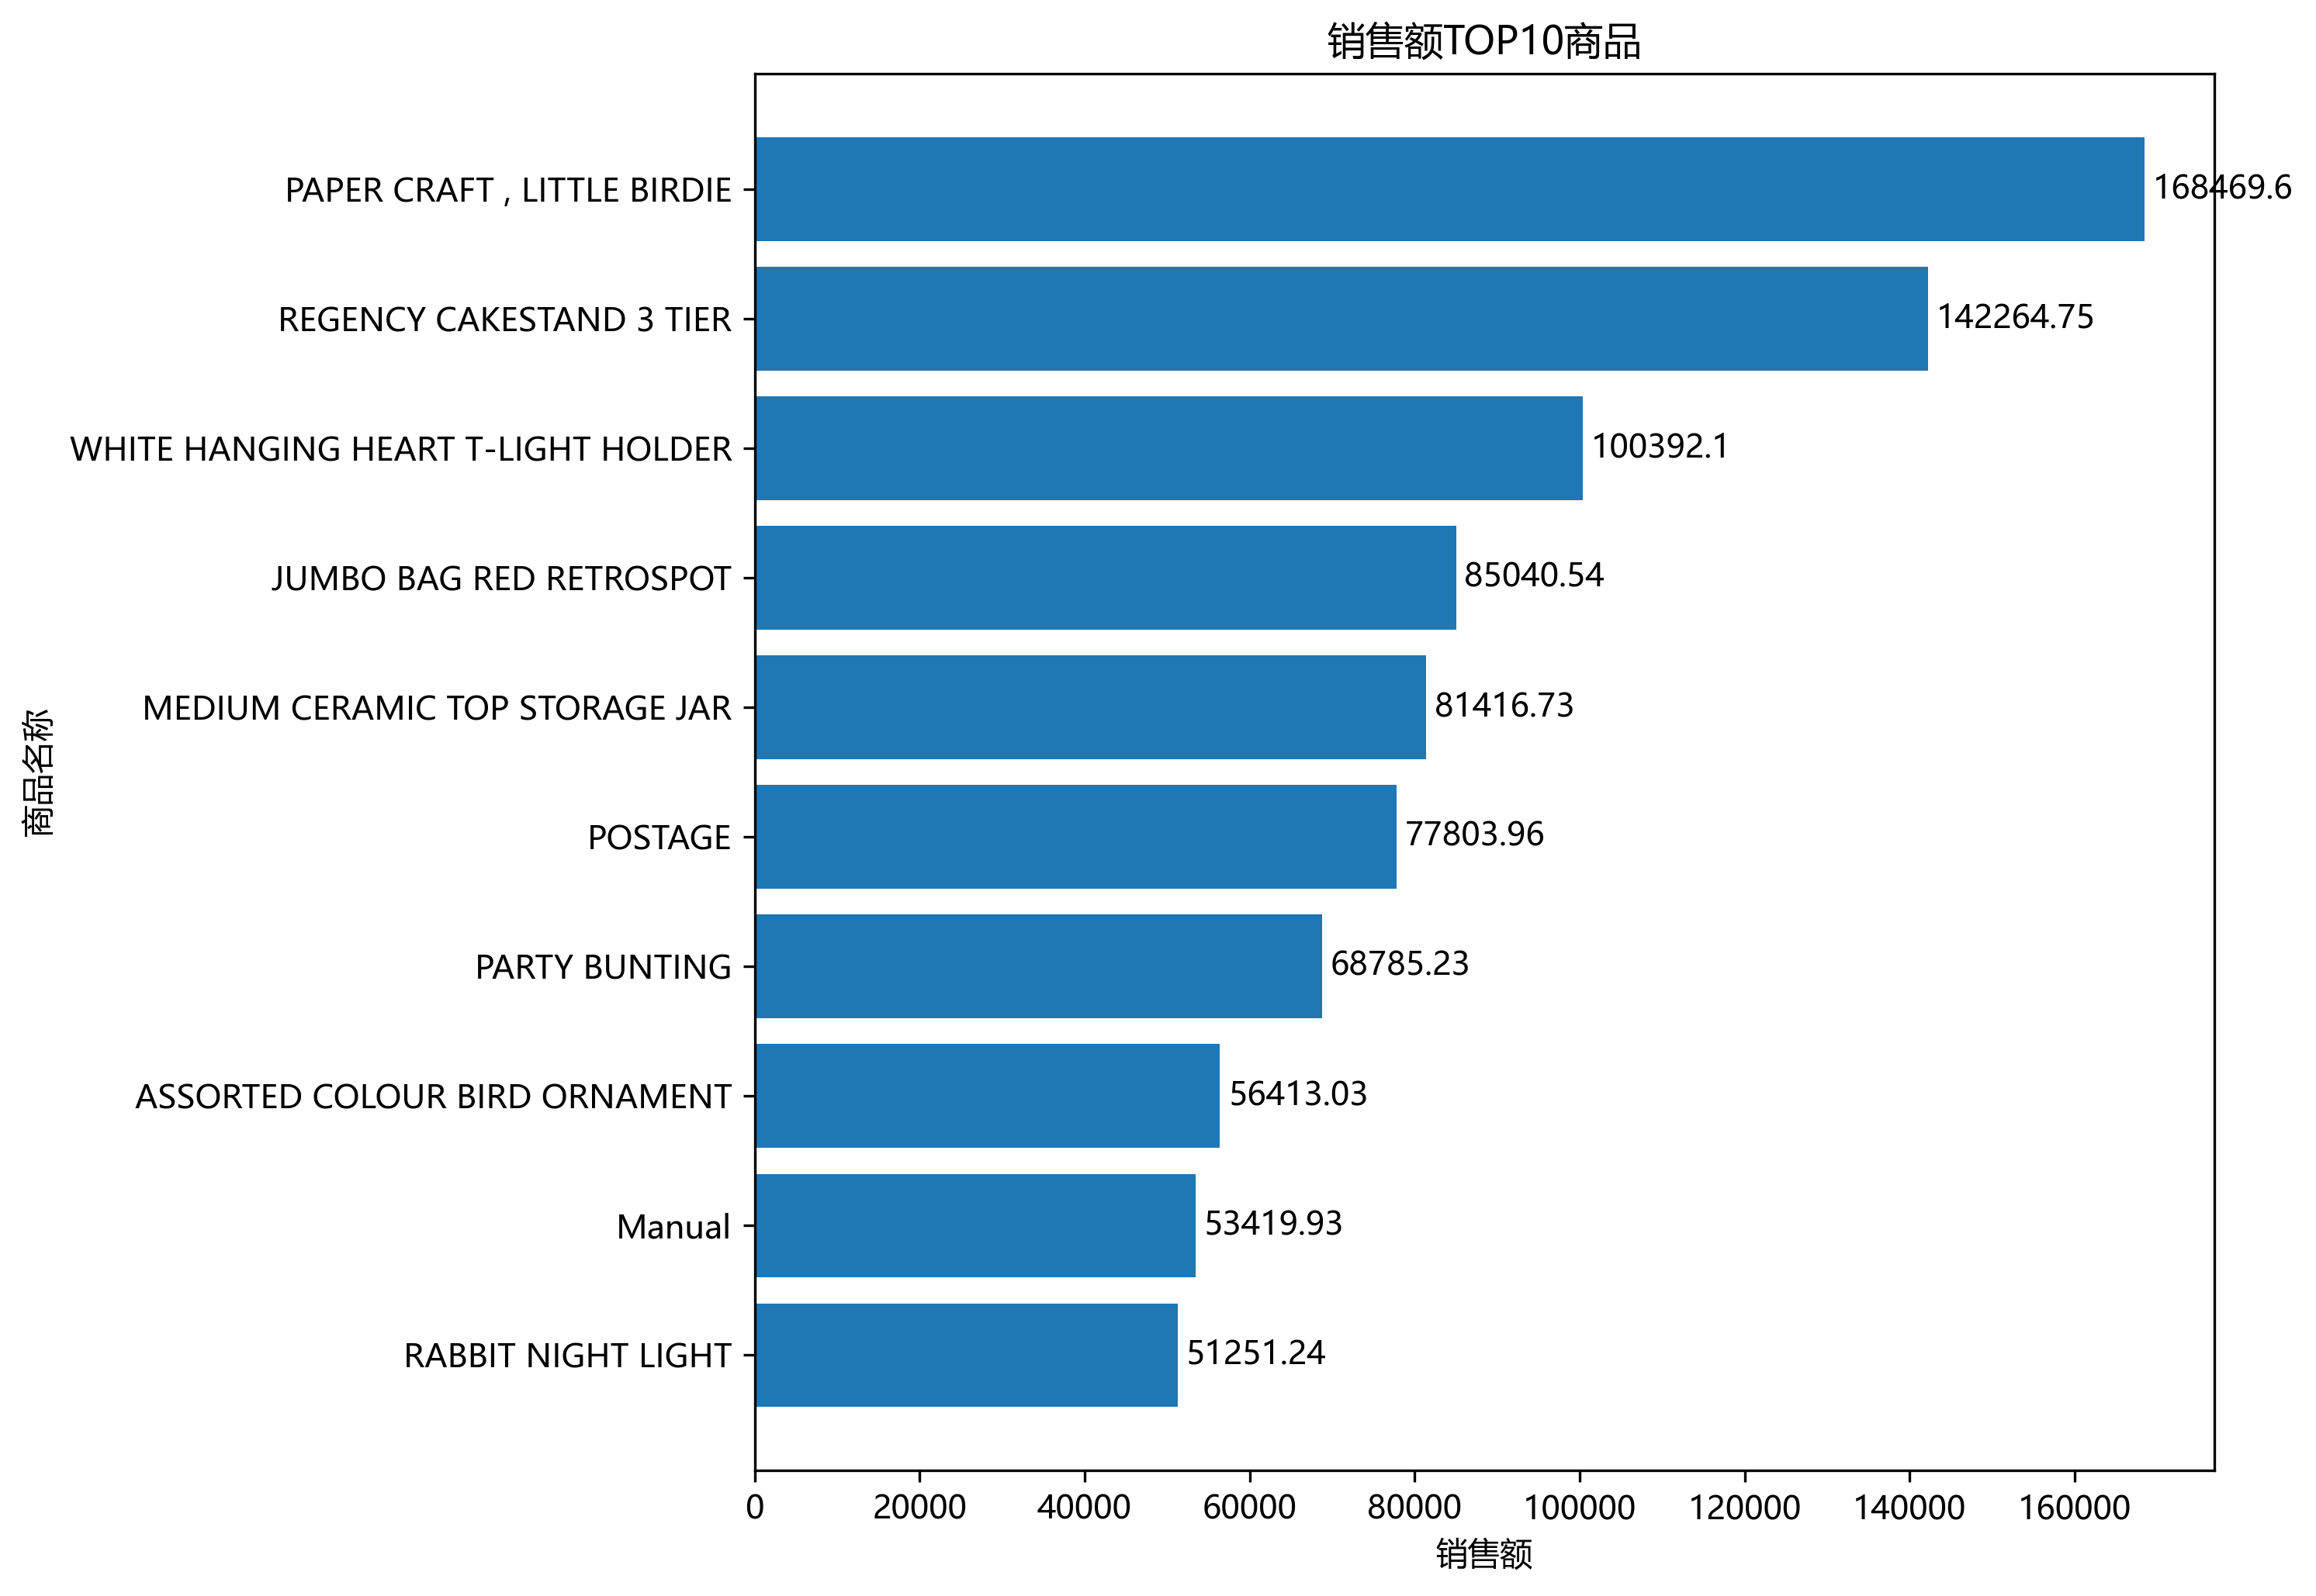

六、月度销售趋势分析
从月度销售趋势看，销售额在 2011 年 9 月至 2011 年 11 月明显增长，并在 2011 年 11 月达到最高峰，销售额约 1156206。2011 年 12 月销售额出现下降，但由于数据仅统计至 2011 年 12 月 9 日，12 月并非完整月份，因此不能直接判断为业务下滑。
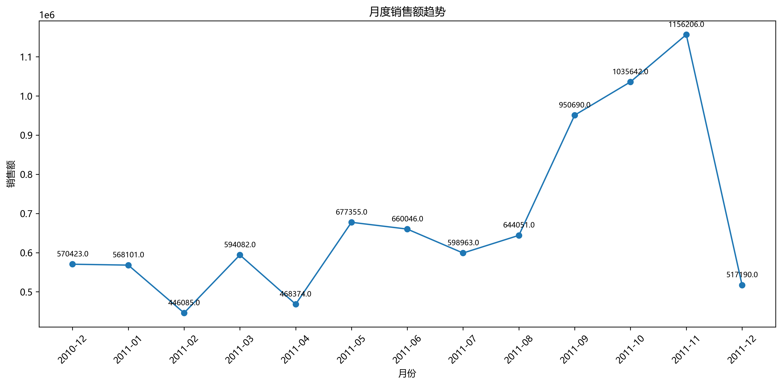

七、RFM用户分层分析
本项目基于 RFM 模型对用户进行价值分层。R 表示最近一次消费间隔，F 表示购买频率，M 表示消费金额。通过对用户的 Recency、Frequency、Monetary 三个指标进行打分，将用户划分为高价值用户、重点发展用户、重点唤回用户、流失风险用户和一般用户。
用户类型 | 用户数量 | 占比
一般用户 | 1652 | 38.08%
流失风险用户 | 1065 | 24.55%
高价值用户 | 957 | 22.06%
重点发展用户 | 496 | 11.43%
重点唤回用户 | 168 | 3.87%
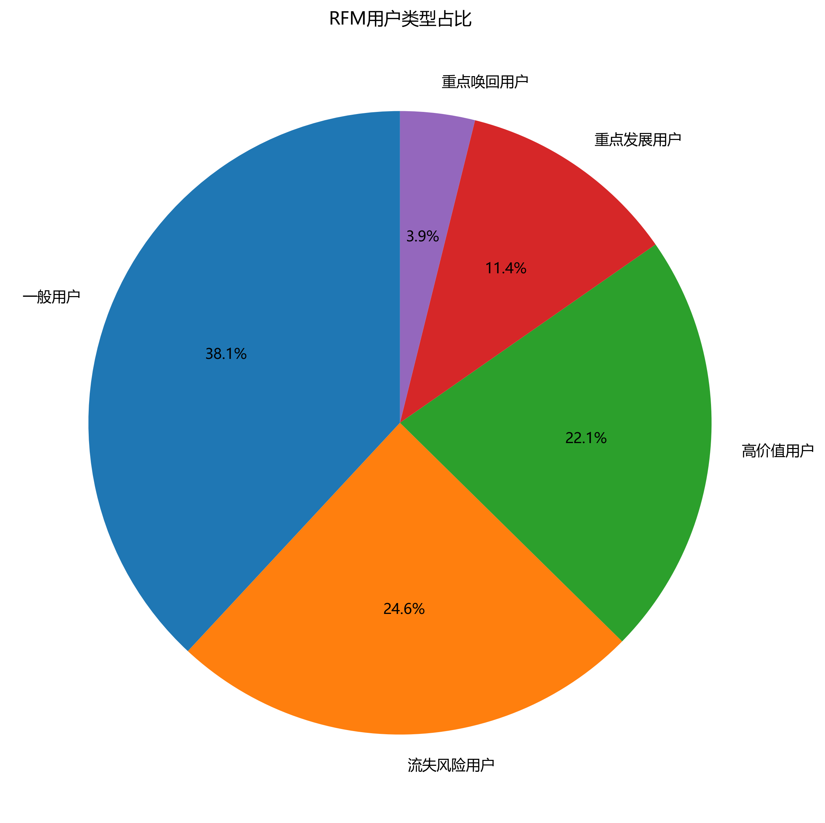
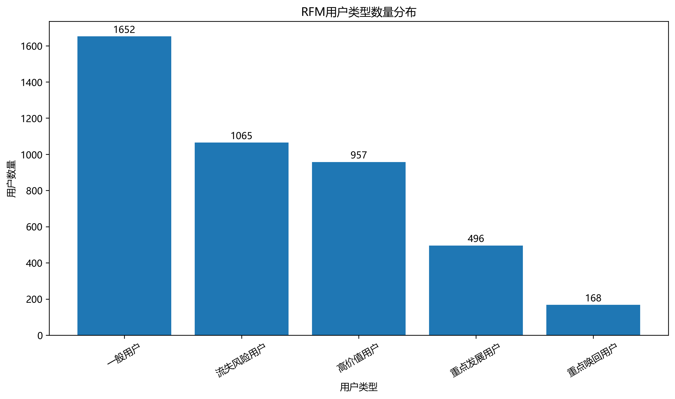

八、不同用户类型价值表现
从用户价值表现看，高价值用户平均最近消费间隔仅 12.82 天，平均购买次数为 11.12 次，平均消费金额达到 6051.87，说明该类用户具有较高活跃度和商业价值，应作为会员运营和精准营销的重点维护对象。流失风险用户平均最近消费间隔达到 217.90 天，平均购买次数仅 1.10 次，平均消费金额为 486.69，说明该类用户存在明显流失风险，需要通过老客召回、低门槛优惠券等方式提升回流率。
用户类型 | 用户数量 | 平均最近消费间隔 | 平均购买次数 | 平均消费金额
一般用户 | 1652 | 77.47 | 2.62 | 1012.24
流失风险用户 | 1065 | 217.90 | 1.10 | 486.69
重点发展用户 | 496 | 16.16 | 2.95 | 1077.68
重点唤回用户 | 168 | 125.56 | 5.53 | 2205.35
高价值用户 | 957 | 12.82 | 11.12 | 6051.87
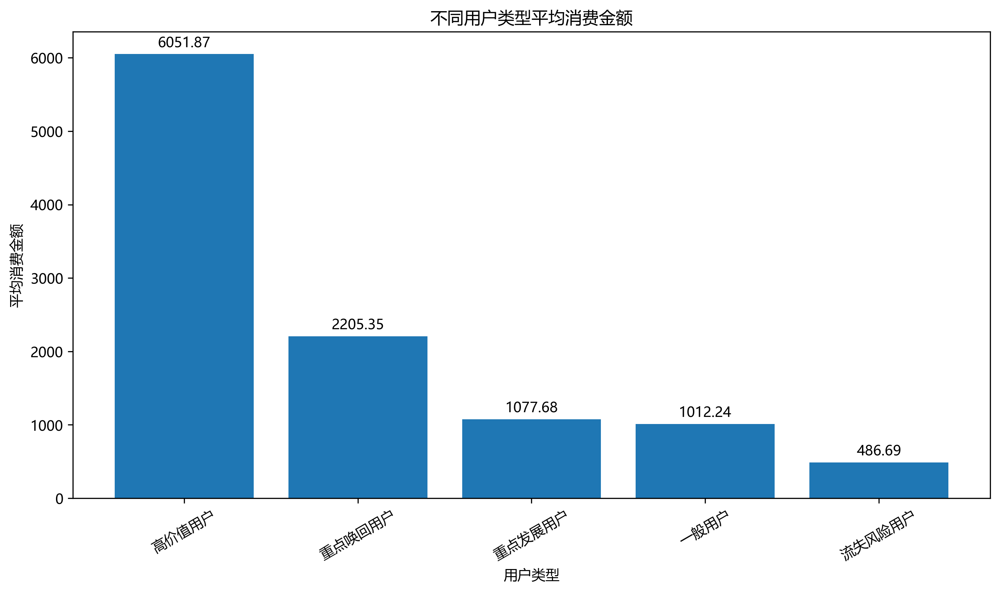
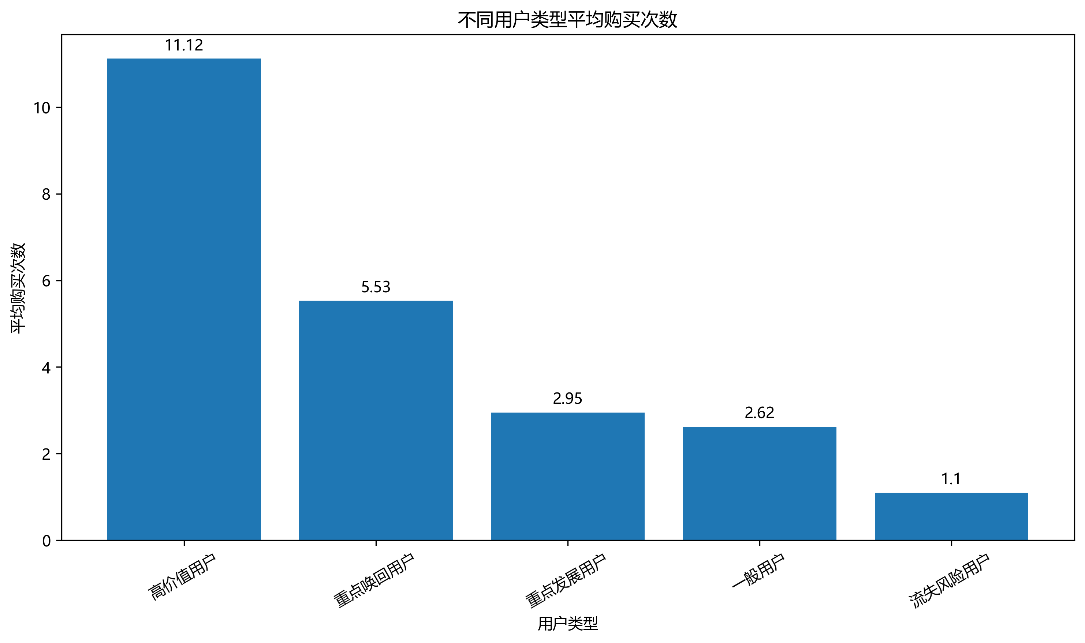

九、用户运营策略建议
用户类型 | 运营策略
高价值用户 | 重点维护，提供会员权益、专属折扣、新品优先推荐，提升用户忠诚度。
重点发展用户 | 近期活跃但消费潜力未完全释放，可通过满减活动、组合推荐、积分奖励提升消费频次和金额。
重点唤回用户 | 历史消费能力较强但近期活跃度下降，可通过专属优惠券、短信提醒、限时活动进行召回。
流失风险用户 | 近期消费间隔较长且消费频率较低，应通过低门槛优惠券、老客回归活动提升回流率。
一般用户 | 保持基础运营，通过个性化推荐、促销活动和会员积分机制逐步提升用户价值。

十、项目总结
本项目完成了从原始数据读取、数据清洗、业务指标计算、商品销售分析、月度趋势分析到 RFM 用户分层建模的完整流程。通过分析发现，平台销售额在 9 月至 11 月呈明显增长趋势，核心爆款商品对销售贡献较高。同时，用户结构中一般用户和流失风险用户占比较高，后续运营应重点围绕用户留存、复购提升和高价值用户维护展开。
通过本项目，掌握了 Python/Pandas 数据清洗、业务指标分析、Matplotlib 数据可视化以及 RFM 用户分层模型的应用方法，具备一定的电商用户行为分析和商业数据分析能力。

十一、简历项目描述参考
电商用户行为分析项目：基于 Online Retail 数据集完成 39 万+ 条有效交易数据分析，使用 Python/Pandas 完成数据清洗、缺失值处理、退货订单剔除及销售额字段构建；围绕销售额、订单数、客户数、客单价等核心指标开展业务分析，并构建 RFM 用户价值分层模型，识别出 957 名高价值用户、1065 名流失风险用户，针对不同用户群体提出会员维护、复购提升和用户召回策略。技术栈：Python、Pandas、Matplotlib、Excel、RFM模型。

